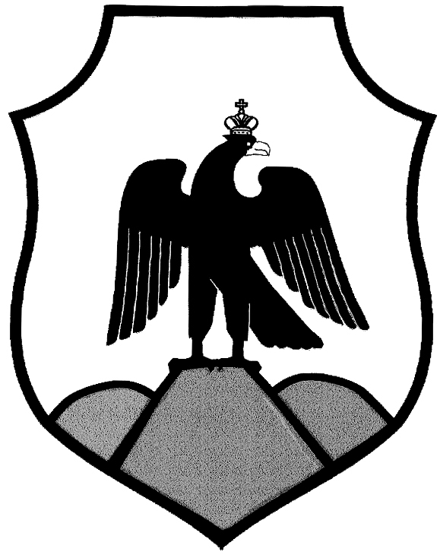
Оренбургская область
Орский городской Совет депутатов
РЕШЕНИЕ

 |  | «24» октября 2024 г.
Принято Орским городским  Советом депутатов |  | «24» октября 2024 г.

«Об избрании главы города Орска»

На основании статей 12, 132 Конституции РФ, в соответствии с Федеральным законом от 06 октября 2003 года № 131-ФЗ «Об общих принципах организации местного самоуправления в Российской Федерации», Законом Оренбургской области от 21 февраля 1996 года «Об организации местного самоуправления в Оренбургской области», решением Орского городского Совета депутатов от 18 августа 2022 года № 27-231 «Об утверждении Положения «О порядке проведения конкурса по отбору кандидатур на должность главы города Орска» и руководствуясь статьями 24, 27 Устава муниципального образования «Город Орск», Орский городской Совет депутатов решил:
- Избрать главой города Орска по результатам открытого голосования
Воробьёва Артёма Олеговича.
- Настоящее решение вступает в силу с момента его принятия и подлежит опубликованию в газете «Орская газета».

Председатель Орского

городского Совета депутатов Т.А. Чирков

г. Орск «24» октября 2024 г.
№ 55-556
Опубликовано в газете «Орская газета»
«30» октября 2024г.
№ 44 (1344)

